Universidade Federal de Uberlândia – UFU

Campus: Monte Carmelo

Curso: Bacharelado em Sistemas de Informação.

Disciplina: Sistemas Operacionais.

Professor: Igor da Penha Natal.

Data: 21/02/2025.

**Entrega: 05/03/2025.**

Valor: Até 10,0 pontos

Equipe:

O trabalho proposto visa a implementação para simular o escalonamento de um conjunto de tarefas usando os algoritmos de escalonamento de processador mais conhecidos. O programa deverá suportar dois dos seguintes algoritmos (os algoritmos serão sorteados em sala):

1 - Shortest Job First (SJF).

2 - Por prioridade, sem preempção.

3 - Por prioridade, com preempção.

4 - Round-Robin com quantum = 2s, sem prioridade.

5 - Round-Robin com prioridade e envelhecimento (tq = 2, α = 1).

No caso do round-robin, o envelhecimento deve ocorrer a cada quantum e não há preempção por prioridade.

O programa deverá ler o número de processos, posteriormente, devem ser lidos os dados dos processos. Cada elemento da entrada representa as informações de uma tarefa, com os seguintes dados do tipo inteiro:

- Criação;

- Duração;

- Prioridade estática (escala de prioridade positiva).

Um exemplo de entrada para o simulador poderia ser:

4

0 5 2

0 2 3

1 4 1

3 3 4

Nesse exemplo de entrada, o processo P1 tem criação 0, sua execução dura 5 segundos e sua prioridade é 2.

Para cada algoritmos o simulador deverá produzir as seguintes informações de saída:

- Tempo médio de vida;

- Tempo médio de espera;

- Diagrama de tempo de execução.

Para simplificar, o diagrama de tempo de cada execução pode ser gerado na vertical, de cima para baixo (uma linha por segundo), conforme mostra o exemplo a seguir:

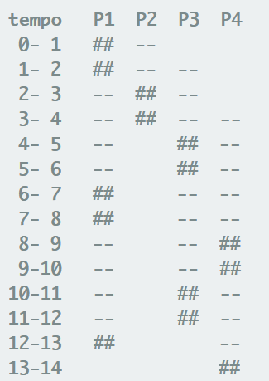

Deve ser entregue o código fonte, com os devidos comentários.

Sugestão de implementação (pseudo-código que deve ser ajustado para cada política).

